Муниципальное казенное образовательное учреждение
Венгеровская средняя общеобразовательная школа №2

Отчет о проведении недели английского языка в условиях реализации ФГОС.

Учитель английского языка
первой квалификационной
категории МКОУ ВСОШ №2,
руководитель МО учителей ин. яз.
О.А. Булатошкина.

2012-2013
Анализ проведения недели английского языка.
Проведение недели иностранных языков показывает, что непринуждённая и психологически подготовленная языковая атмосфера в школе способствует проявлению индивидуальных возможностей всех ребят с различными видами обученности. Неделя позволят привлечь к работе всех учащихся, предусматривает различные формы работы (парную, групповую, индивидуальную),в соответствии с требованиями ФГОС, а также разнообразные виды деятельности, где каждый может найти занятие в соответствии со своими способностями и интересами. Во время проведения недели создаётся положительная мотивация к дальнейшему изучению иностранного языка, а также ситуация успеха для каждого. Учащиеся получают дополнительные возможности применения знаний, умений и навыков, получают новые страноведческие знания, развивают социокультурную компетенцию.
Перед проведением недели английского языка проводится подготовительная работа. Разрабатывается план мероприятий, готовятся материалы для проведения конкурсов, викторин, интеллектуальных марафонов; оформляются кабинеты английского языка и коридоры.
Проводится предварительный опрос учащихся в ходе которого выясняется, в каких мероприятиях они хотели бы принять участие.
В нашей школе неделя иностранных языков была проведена в декабре.
Цели:
- повышение мотивации к изучению иностранных языков;
- расширение, закрепление и систематизация языковых знаний и навыков;
- приобретение дополнительных знаний о стране изучаемого языка, развитие социокультурной компетенции учащихся.
Задачи:
- расширить, закрепить и систематизировать языковые знания и навыки;
- мотивировать учащихся к приобретению новых знаний по предмету, поиску и дальнейшему использованию информации;
- развить креативное мышление учащихся, навыки самостоятельной и творческой работы;
- стимулировать потребность в использовании иностранного языка в различных ситуациях.
План проведенных мероприятий:
10.12.12-15.12.12
дата | мероприятия | Место и время проведения мероприятия | Участники, ответственные
10.12.12 | Оформление «Открытие предметной недели»   | Фойе школы,  8.15-17.35 | Учащиеся школы, учителя русского языка, литературы, английского языка
11.12.12 | Конкурс стенгазет по теме: «Достопримечательности Лондона»    Самые активные участники:  1). 9А класс- Красько Т, Кондякова И., Федотова А.;  2).9Б класс – Макеева С., Пинекер В., Савицкая С., Кириллова В.. | Фойе школы,  с 10.12.12-15.12.12 | Учащиеся школы, учителя русского языка, литературы, английского языка
12.12.12 | Выставка рисунков: «Лондон», открыток;  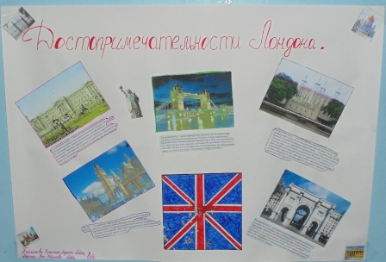  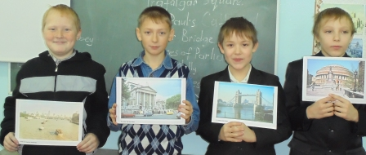  «Путешествие в Англию» | Фойе школы,2 этаж; 8.15-18.00;  11.45-12.30 (кружок в 5 «А» классе; О.А.  Булатошкина) | 5-11 классы, учителя  Учащиеся 5 «А» класса, О.А. Булатошкина
13.12.12 | «Лингвистический марафон»  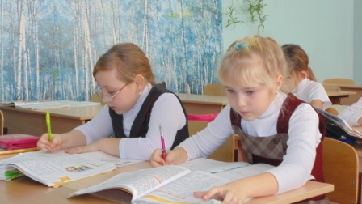  В 3А классе идет викторина: «в мире английского языка»  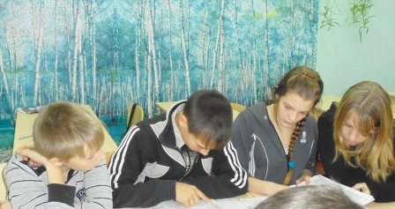  В 7А классе идет игровое учебное занятие «В международной школе»  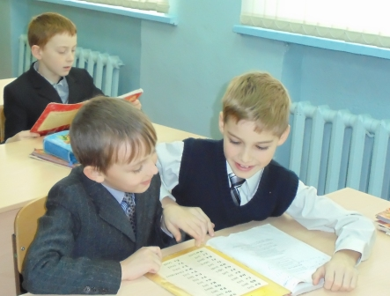  Во 2А классе работа в паре в форме учебной игры: «Мой новый Учитель»  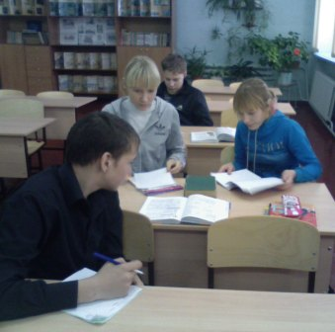  В 9А классе урок-викторина: «Этот увлекательный и своеобразный иностранный язык» | На уроках и переменах | 2-11 классы, учителя
14.12.12 | Интеллектуальный марафон  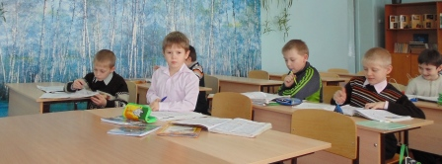  В 3Б классе игра: «Дни недели»  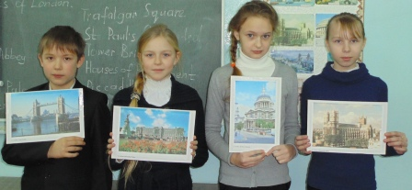  В 5А классе учебное занятие в игровой форме: «Путешествие по Лондону»  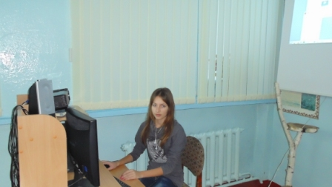  В 9А классе урок-презентация проектов по теме: «Лондонские зарисовки»  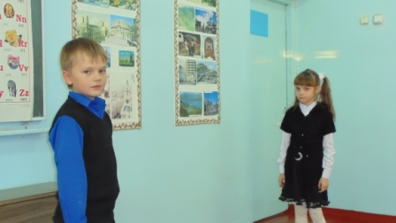  Во 2А классе учебное занятие-игра: «Знакомство с новым актером театра»  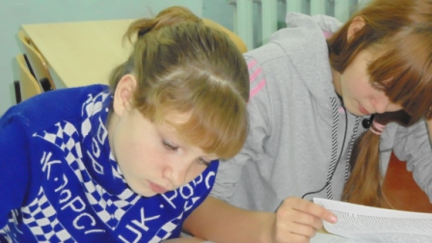  В 7А классе прошла викторина: «Занимательные английские слова»  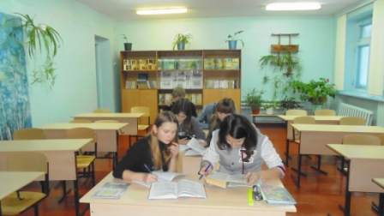  В 9А классе урок-конкурс: «Самое лучшее сочинение о любимой телепередаче» | Уроки в старших классах | 5-11 классы, учителя
15.12.12 | Подведение итогов недели языкознания  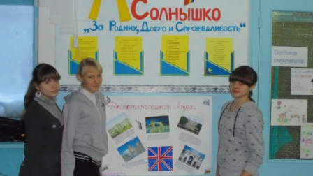  Авторы стенгазеты: Кондякова Ирина, Красько Татьяна (9А класс)  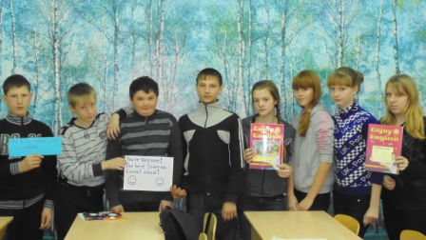  Учащиеся 7А класса на «Уроке в Международной языковой школе»  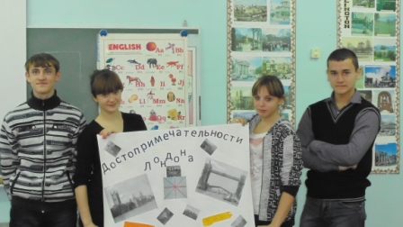  Авторы стенгазеты и их помощники: Макеева Софья, Пинекер Виктория, Бельский Евгений, Осипов Дмитрий  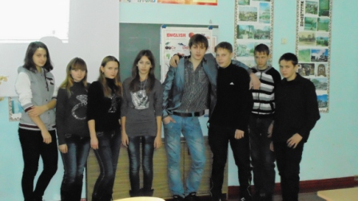  В 9А классе: «Наша дружная команда»  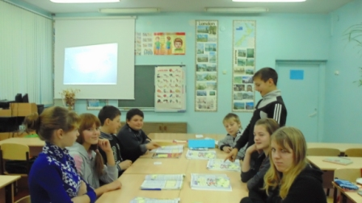  7А: «Мы стараемся отвечать на вопросы!» | Итоговые уроки | 5-11 классы, учителя

Одним из актуальных принципов проведения Недели мы определили использование нетрадиционных форм учебных занятий, т.е. проведение Недели иностранных языков на учебных занятиях путём применения нестандартных методов, форм обучения: (викторины, телепередачи, радиопередачи, экскурсии, путешествия, конкурсы, состязания, «На собеседовании у режиссера Театра», «Урок в Международной Языковой Школе» и т.д.)
В итоге, хочется акцентировать внимание на позитивных моментах проведения недели иностранных языков, при разработке данного мероприятия учителя английского языка и педагоги литературы и русского языка старались представить в равной степени английский и русский языки, способствуя развитию языкового плюрализма, толерантного отношения к иноязычной культуре, и, самое главное, чувства патриотизма по отношению к своей собственной культуре, народу, языку, так как «Неделя иностранного языка» была проведена в рамках «Недели Языковедения». У учащихся была прекрасная возможность проявить себя в творчестве и продемонстрировать свои знания и навыки на практике. При проведении учебных занятий с использованием современных технологий учителя создавали благоприятную атмосферу сотрудничества, применяя дифференцированный и системно - деятельностный подходы.

(фото из архива автора; таблица составлена на основании данных о проведенных мероприятиях, предусмотренных в плане о «Неделе английского языка», который учителя МО приняли и утвердили на заседании МО; протокол заседания Методического объединения учителей иностранного языка от 01.11.2012)

